**IT1172** *Scheda creata il 1 ottobre 2023*

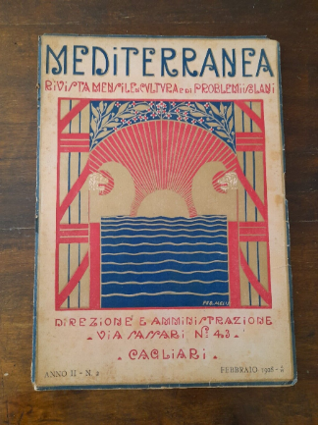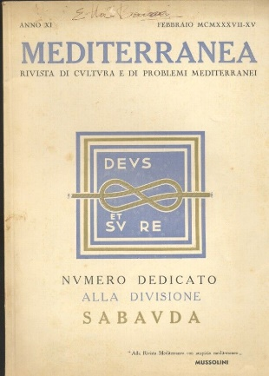

**Descrizione storico-bibliografica**

**\*Mediterranea** : rivista mensile di cultura e di problemi isolani. - Anno 1, n. 1 (gennaio 1927)-anno 11 ( 1937). - Cagliari : Società Editoriale Italiana, [1927-1937]. – 11 volumi : ill. ; 29 cm. ((La periodicità varia. - Dal 1933 il complemento del titolo varia in: rivista mensile di cultura e di problemi mediterranei. - Da: Anno 1, n. 7 (luglio 1927) l'editore varia in: G. Ledda. - Il formato varia. - IEI0127389

INVENTARIO: 378454 1(1927)-9(1935); 11(1937). Lac. 1937 Collocazione: P.ITA 1172

Copia digitale 1927; 1929-1934; 1937 a:

<http://digitale.bnc.roma.sbn.it/tecadigitale/emeroteca/classic/IEI0127389>

\***Mediterranea** : mensile di politica, attualità, arte e cultura della Sardegna. - Anno 1, n. 1 (febbraio 1963)- . - Cagliari : [s.n., 1963]. – 1 volume ; 34 cm. ((Direttore Dino Sanna Corti. - BNI 64-2392. - SBL0262382

Soggetto: Sardegna – Periodici

Classe: D945.9005

**Informazioni storico-bibliografiche**

Due riviste, in particolare, emergono per la loro importanza e durata: «Il Nuraghe» e «Mediterranea», frutto di due esperienze culturali di più ampio respiro che rappresentarono i principali punti di riferimento per la generazione di intellettuali che operò nell’isola negli anni tra le due guerre mondiali…

«Mediterranea», invece, fu l’iniziativa di più ampio respiro culturale intrapresa dall’Ente di cultura e di educazione della Sardegna, con sede ad Oristano, che nacque nel marzo del 1926 per iniziativa dell’onorevole Antonio Putzolu, esponente di primo piano nel panorama politico del periodo e del fascismo che nel ʼ23 con Paolo Pili era stato tra gli artefici dell’operazione politica che aveva portato alla fusione tra combattenti, sardisti e Pnf. L’Ente fu creato con lo scopo di «promuovere sorreggere e coordinare l’educazione e l’istruzione popolare, fondare corsi d’istruzione professionale e di avviamento al lavoro in riferimento alle esigenze regionali», di favorire e stimolare il movimento delle biblioteche popolari, di promuovere iniziative culturali «atte a cementare la collaborazione tra la scuola e il popolo», di diffondere la conoscenza dei problemi dell’isola, «intensificando […] la vita spirituale ed economica della Sardegna, promuovendone ed aiutandone le manifestazioni nelle sue diverse forme». Le due riviste, «Il Nuraghe» e «Mediterranea», partivano da differenti obiettivi politici e culturali: la prima si caratterizzava in senso più strettamente culturale, era politicamente afascista e, sotto molti aspetti, antifascista ed espressione della cultura sardista; la seconda era esplicitamente legata a finalità politiche ed era dichiaratamente espressione del fascismo sardo.

«Mediterranea», pubblicata a partire dal gennaio del 1927, era invece ricca di riferimenti all’attualità politica e al dibattito ideologico e si poneva ‒ anch’essa come «Il Nuraghe» ‒ l’obiettivo di recuperare, valorizzare e divulgare le tradizioni culturali sarde, ma in una linea di totale adesione e sostegno alle direttive di politica culturale interna ed estera del regime. La rivista fu diretta per tutta la sua durata da Antonio Putzolu e cessò le sue pubblicazioni alla fine del 1935, come conseguenza della partenza come volontario per l’Africa orientale del suo direttore. Mentre quindi la rivista diretta da Carta Raspi si inserì nell’ambito di una linea ideologico culturale più strettamente sardista, «Mediterranea» rappresentò, per alcuni aspetti, un ambizioso tentativo di integrare certi elementi della tradizione culturale e politica regionalista e le spinte emerse nel dopoguerra con quelli del fascismo, «di conciliare ‒ come ha affermato Guido Melis ‒ la milizia fascista con le tesi sardiste, lavorando intorno all’ipotesi […] di una via sarda al fascismo»

Alle due riviste collaborarono numerosi esponenti del mondo culturale sardo, alcuni dei quali strettamente legati al mondo della scuola. Tra tutti, un ruolo di primo piano rivestì Sebastiano Deledda, professore di letteratura latina e storia, che fu preside dell’Istituto magistrale “E. D’Arborea” di Cagliari per gran parte del ventennio68. A lui infatti fu affidata la redazione di «Mediterranea» che curò per tutta la durata della sua pubblicazione, coadiuvato, fino al 1928, da Raffaele Di Tucci (funzionario dell’Archivio di Stato di Cagliari e studioso noto per i suoi lavori storici e la sua collaborazione all’«Archivio storico sardo» e ad altre riviste come «La Regione») e, in seguito, da un altro docente di italiano e storia, il dantista Ernesto Concas, che insegnò dapprima nel Regio Istituto nautico “Buccari” di Cagliari e, negli anni scolastici dal 1939 al 1943, fu incaricato di cultura militare nel Liceo classico cittadino…

Così come Sebastiano Deledda, alla rivista «Mediterranea» collaborarono, nel corso del ventennio, numerosi insegnanti delle scuole sarde (alcuni dei quali avevano già pubblicato i loro articoli nella rivista «Il Nuraghe»); tra questi: Sebastiano Pola, docente di storia dell’arte al Liceo “D. A. Azuni” di Sassari e preside dell’Istituto magistrale cittadino dal 1935; Carlo Aru, docente di storia dell’arte al Liceo classico “G. M. Dettori” e, più tardi, dell’Università di Cagliari, nonché direttore della Soprintendenza alle opere di antichità e d’arte della Sardegna; Damiano Filia, storico della Chiesa sarda ma anche professore di religione nel Liceo classico sassarese; Luigi Bianco, professore di lettere italiane e latine al Liceo scientifico “C. Sanna” di Cagliari; Giosuè Maliandi, preside del Liceo classico “G. Asproni” di Nuoro; Luigi Falchi, preside dell’Istituto tecnico di Sassari e poi libero docente di letteratura italiana; Nicola Valle, professore di lettere italiane e latine nel Liceo classico di Nuoro e, dal 1932, nel Liceo classico cagliaritano e Remo Branca, docente di disegno e preside del Liceo scientifico “G. Asproni” di Iglesias negli anni Trenta.

1. [La Sardegna durante il ventennio fascista](https://www.google.com/url?sa=t&rct=j&q=&esrc=s&source=web&cd=&ved=2ahUKEwjVvevmydaBAxVggf0HHWD0Do44HhAWegQIDxAB&url=https%3A%2F%2Fart.torvergata.it%2Fbitstream%2F2108%2F1380%2F4%2Fcapitolo%25201.pdf&usg=AOvVaw3jAaV2TaWQadictnlIrSFd&opi=89978449)

**Note e riferimenti bibliografici**

Sulla rivista «Mediterranea» e i suoi collaboratori si vedano: F. Atzeni, Mediterranea (1927-1935). Politica e cultura in una rivista fascista, Cagliari, AM&D, 2005; M. D. Picciau, Arte e identità nella rivista «Mediterranea», in «Quaderni bolotanesi», n. 24, 1999, pp. 19-43